Wielkanoc tuż, tuż…

- Przeczytaj wyrazy i zakreśl te, które powinny się znaleźć na wielkanocnym stole.

mazurek pizza pisanki coca-cola
baranek wielkanocny zapiekanka sernik pierogi kiełbasa opłatek żurek

- Przeczytaj lub posłuchaj wiersza.
Pisanki, pisanki
Pisanki, pisanki,
Jajka malowane,
Nie ma Wielkanocy
Bez barwnych pisanek.

Pisanki, pisanki,
Jajka kolorowe,
na nich malowane
Bajki pisankowe.

Na jednej kogucik,
A na drugiej słońce,
śmieją się na trzeciej
laleczki tańczące.
- Powiedz, co jest namalowane na pisankach?

Na pisankach namalowane są: ………………………….., ………..................., ……………………..…………………………

- Przyjrzyj się ilustracji i nazwij poszczególne jej elementy.
Pokoloruj obrazek.
5. Posegreguj rzeczy przeznaczone do prania, obsłuż pralkę rozwieś pranie na suszarce.
6. Pomóż mamie w pracach przedświątecznych
7.Policz i pomaluj.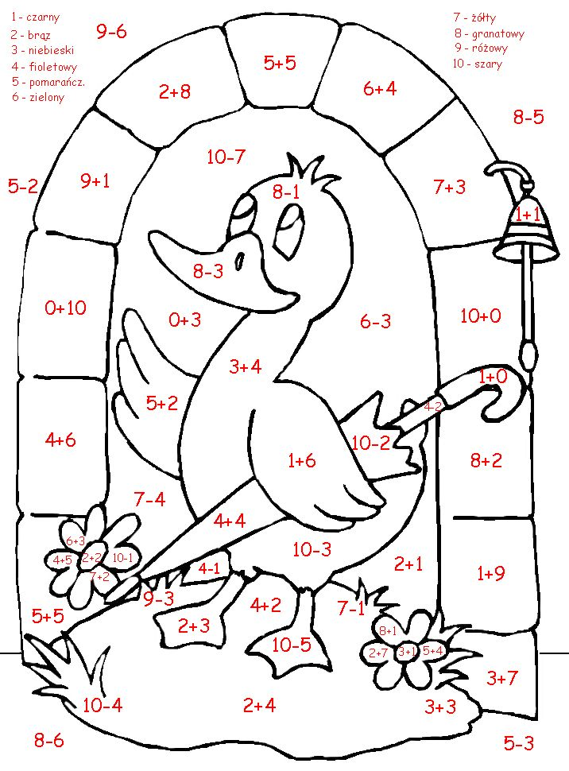

8. Rozwiąż krzyżówkę.
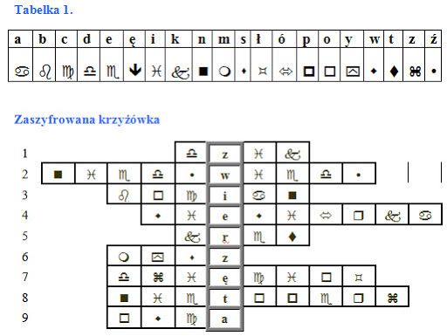
Życzę miłej pracy

